**温州理工学院定向运动比赛介绍与规则**

**一、定向运动比赛介绍**

1.定向运动介绍：定向运动是参与者借助地图和指北针，按规定的顺序寻找若干个标绘在地图上的检查点，并以最短时间完成比赛的体育运动。

2.校园定向介绍：校园定向运动是一项智慧型体育运动，可以提高学生的识图能力、运动耐力，培养机智、果断、独立思考能力和团结协作精神。

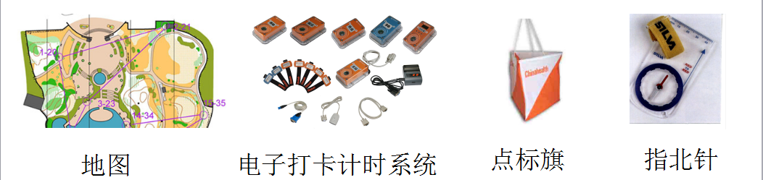

1. **比赛形式**

全程采取徒步的形式，在规定的时间范围内，按顺序到达所有指定的地点并完成所有规定的任务回到终点，用时少者为胜。

1. **比赛规则**

（1）参赛队由地图上起点（“△”表示）出发，必须在规定的时间范围内按照标注的数字序号找到地图上所有点标（“○”表示）进行刷卡。最后到达终点（“◎”表示）。

要求：所有目标点必须按顺序进行，到访地图上每个目标点，并完成打卡。

（2）所有队员需在规定时间范围内完成比赛，若超出规定时间范围，成绩将处无效处理。

（3）参赛队员准时集合，听从裁判人员进入检录区，按批次开始检录，检录完成到达指定出发区。得到出发信号，方可拿地图，出发比赛，同时计时开始。

（4）各运动员须独立完成比赛全过程，参赛队员不得使用交通工具。其中任何一名队员违规，使用任意交通工具，被群众、其他参与者或场地裁判拍下，经组委会确认后，该队成绩将被取消。

（5）途中若遭遇困难或问题不能完成比赛的，须通知组委会确认后退出。

（6）要求公平竞争，不能作弊。下列情况定为违反规则而取消成绩：①丢失地图；②丢失指卡；③ 破坏、遮盖、移动标点；④参赛队之间互通比赛信息；⑤阻碍其他队伍比赛；

四、比赛仲裁

成绩公布后10分钟内，如有疑意向仲裁组申诉，最终裁定权归仲裁组。最终解释权归竞赛组委会所有。

**五、短距离与百米赛的区别**

**1.短距离比赛**

短距离的路线设计总长男子在3公里左右，女子在2公里左右。短距离赛的特征是高速。它检验运动员在复杂环境中认知地图的能力和在高速奔跑中选择线路、完成线路的能力。ISSOM, 1:4000或1:5000

短距离地图示例

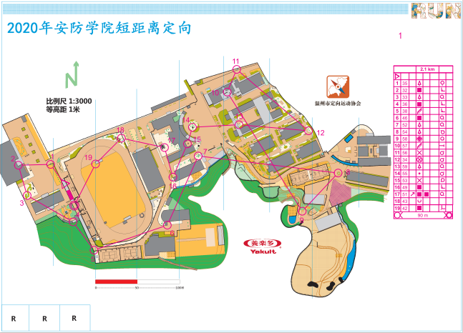

**2.百米定向赛**

百米赛的路线设计总长不会超过2公里。百米赛特征是节奏快，它在开阔、易跑性和通视度非常好，在天然或人工布置的微形场地中举行，观众可以观看整个比赛过程。百米赛更考验运动员的识图反应能力。

百米定向赛地图示例

